Рабоча программа кружка
«В мире сказок»

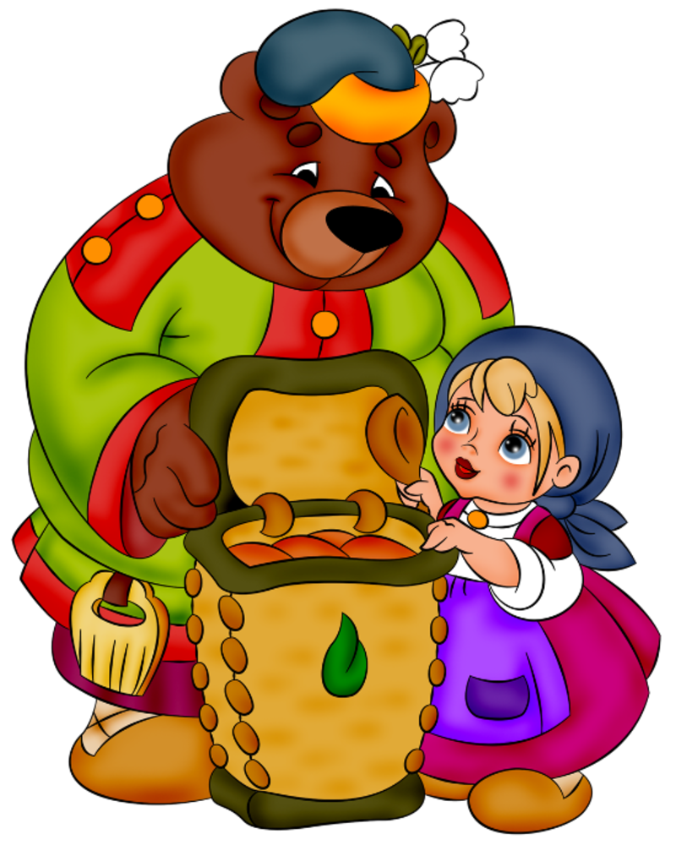

Пояснительная записка
Постановка проблемы:
Во многих семьях дети предоставлены сами себе, и они познают нравственные ценности из телевизора, компьютера. Это приводит к тому, что поколение вырастает с бедным духовным внутренним миром.
Актуальность
«Сказка развивает внутренние силы ребенка, благодаря которым человек не может не делать добра, то есть учит сопереживать, а также формировать языковую культуру ребенка».
В.А. Сухомлинский
Сказка – благодатный и ничем не заменимый источник воспитания любви к Родине. Патриотическая идея сказки – в глубине ее содержания, созданные народом сказочные образы, живущие тысячелетия, доносят к сердцу и уму ребенка могучий творческий дух трудового народа, его взгляды на жизнь, идеалы, стремления. Сказка воспитывает любовь к родной земле уже потому, что она – творение народа. Сказка – это духовные богатства народной культуры, познавая которые, ребенок познает сердцем родной народ.
Сказка является одним из ведущих компонентов устного народного творчества нации, этноса. В ней достаточно ярко выражаются нравственные нормы и принципы, патриотизм, эстетические идеалы. Победа добра над злом здесь обязательна.
Во многих сказках воспеваются удачливость, находчивость, взаимопомощь и дружба. В сатирических сказках народ высмеивает безделье, желание «без труда вытащить рыбку из пруда», чванство, жадность и другие человеческие недостатки.
Народные сказки воспитывают ребенка в традициях народа, сообщают ему основанное на духовно – нравственных народных воззрениях видение жизни. Роль русских народных сказок в воспитании, становлении духовного и нравственного мира ребенка неоценима. Строятся эти сказки по определенному ритму, тому самому, который организовывал людей сезонными сельскохозяйственными работами, сезонными изменениями в жизни и годовым церковным кругом. Русский народ бережно хранил и передавал из поколения в поколение не только сюжет, но и речевые обороты сказок.
Сказка развивается и в настоящее время. В ней используются новейшие достижения науки и техники, особенности современного быта, базируясь на исторически сложившихся сказочных принципах: победе добра над злом, патриотизме, взаимной поддержке и др. Сказка имеет огромное психолого-педагогическое значение для обучения, развития и воспитания дошкольников.
Сказка относится к такому типу учебных материалов, использование которых дает возможность решать воспитательные и развивающие задачи обучения, особенно в работе с дошкольниками.
Цель: Создать условия для духовно-нравственного развития ребенка.
Достижение поставленной цели нравственно-патриотического воспитания детей через русскую народную сказку осуществляется при решении следующих задач, а именно:
Обучающие задачи:
- формировать нравственные представления (эталоны) о нормах социальных отношений и моделях поведения;
- помогать усвоению детьми духовно – нравственных категорий: добро – зло, послушание – непослушание, согласие – вражда, трудолюбие – лень, бескорыстие – жадность, простота – хитрость; и правил доброй, совестливой жизни;
- расширить представления детей об окружающем мире посредством введения их в литературную культуру и декоративно-прикладное искусство;
Развивающие задачи:
- развитие познавательной сферы детей, гармонизации их психоречевого развития;
- содействовать развитию речи детей, обогащению словаря, развитию образного строя и навыкам связной речи;
- развивать способность детей отличать хорошее от плохого в сказке и в жизни, умение делать нравственный выбор;
- развивать у детей социальные умения и навыки поведения;
- развитие мотивационной сферы: формированию стремления подражать положительным героям сказок;
- развивать творческие способности детей в продуктивной деятельности;
- развивать условия для активного включения детей в речевую, музыкальную, художественную, игровую деятельность, связанную с образным строем и сюжетом сказки;
- развивать эстетический вкус, умение видеть, ценить и беречь красоту;
Воспитательные задачи:
- воспитывать послушание на основе любви и уважения к родителям и близким людям, терпения, милосердия, умения уступать, помогать друг другу и с благодарностью принимать помощь;
- способствовать формированию нравственных качеств, в процессе установления позитивных межличностных отношений. Воспитывать у детей отзывчивость, общительность, дружелюбие;
- воспитывать трудолюбие, привычку заниматься делом, работать старательно и аккуратно, доводить начатое дело до конца, с уважением относиться к результатам чужого и своего труда.
Предполагаемый результат:
- Позитивное отношение ребенка к окружающему миру, другим людям и самому себе.
-Потребность и готовность проявлять совместное сострадание и радость.
- Деятельное отношение к труду.
- Ответственное отношение за свои дела и поступки.

Срок реализации - 1 год
Режим работы кружка - занятия проводятся 2 раз в месяц
Продолжительность занятия - 15 минут, во вторую половину дня.
Перспективно-тематическое планирование составлено по методическому пособию М. Г. Борисенко, Н. А. Лукина «КОНСПЕКТЫ КОМПЛЕКСНЫХ ЗАНЯТИЙ ПО СКАЗКАМ С ДЕТЬМИ 3-4 ЛЕТ»

Перспективное планирование работы
по духовно-нравственному воспитанию через сказки

№ | Тема | цель | дата
 | слушаем сказку «Волк и козлята» | Воспитательные — учить ребенка внимательно слушать сказку, дослушивать ее до конца, совместно рассказывать сказку, соблюдая последовательность сюжета; воспитывать умение сопереживать героям, разделять их чувства.  Обучающие — продолжать совершенствовать общую и мелкую моторику; расширять словарный запас, понимать значение антонимов «тонкий—толстый» (голос) способствовать употреблению данных слов в самостоятельной речи; подбирать нужное по смыслу слово; заканчивать начатую взрослым фразу.  Развивающие — продолжать развивать зрительное и слуховое внимание; двигательную и тактильную память; устанавливать причинно-следственные связи. | сентябрь
 | рассказываем сказку «Волк и козлята» | Воспитательные — отвечать на вопросы; внимательно слушать ответы других детей; сопереживать героям сказки, разделять их чувства.  Обучающие — совершенствовать мелкую и общую моторику; расширять активный словарь за счет прилагательных-антонимов, обозначающих эмоциональные состояния (веселый — грустный, злой — добрый); закреплять счет в пределах пяти; согласовывать существительные с числительными «два», «пять».  Развивающие — продолжать развивать слуховую и зрительную память, мышление, воображение, устанавливать причинно-следственные связи. | сентябрь
 | показываем сказку «Волк и козлята» | Воспитательные — вырабатывать умение дослушивать сказку до конца; воспитывать умение подражать; согласовывать свои действия с действиями других детей.  Обучающие — выполнять правила игры; продолжать совершенствовать общую, мелкую и артикуляторную моторику; закреплять навыки счета (пересчитывать предметы в пределах пяти); соотносить количество предметов с соответствующей цифрой; вводить в активный словарь новые глаголы и прилагательные; использовать в активной речи предлоги «в», «на», «за».  Развивающие — развивать наблюдательность; зрительное и слуховое восприятие, внимание, память; устанавливать причинно-следственные связи. | октябрь
 | слушаем сказку «Маша и медведь» | Воспитательные — продолжать формировать у детей умение внимательно слушать сказку; дослушивать ее до конца; отвечать на вопросы взрослого; сопереживать героям сказки.  Обучающие — обучать правильно выполнять игровые задания; продолжать совершенствовать общую и мелкую моторику; активизировать словарь за счет существительных, обозначающих названия лесных ягод (малина, земляника, черника); способствовать употреблению и усвоению слов в самостоятельной речи; учить употреблять существительные мужского и женского рода в родительном, винительном падежах; знакомить с понятиями «по одному», «ни одного»; согласовывать существительные с числительным «два».  Развивающие — развивать зрительное, слуховое, тактильное внимание и память; продолжать развивать воображение. | октябрь
 | рассказываем сказку «Маша и медведь» | Воспитательные — продолжать воспитывать учебные навыки; отвечать на вопросы по тексту; сопереживать героям сказки.  Обучающие — продолжать совершенствовать общую и мелкую моторику; активизировать словарный запас за счет имен существительных (чаща, деревня, короб, овражки); прилагательных (умная, находчивая); пересказывать сказку, договаривая фразу.  Развивающие — продолжать развивать зрительное внимание, память; развивать способности в замещению, умение читать графические рисунки (символы). | Ноябрь
 | показываем сказку «Маша и медведь» | Воспитательные — продолжать вырабатывать умение подражать; учить согласовывать свои действия с действиями других детей.  Обучающие — совершенствовать общую и мелкую моторику детей; обогащать словарь за счет новых имен прилагательных, глаголов; учить использовать в активной речи предлоги «около», «из».  Развивающие — развивать творческие способности детей; совершенствовать зрительное внимание и память; развивать воображение. | Ноябрь
 | слушаем сказку «Кот, петух и лиса» | Воспитательные - формировать в детей умение внимательно слушать рассказ взрослого; дослушивать текст до конца, не перебивая говорящего; умение сопереживать героям сказки, разделять их чувства.  Обучающие — совершенствовать общую и мелкую моторику; расширять словарный запас за счет новых имен существительных (жердочка), прилагательных (петушиного), глаголов (стеречь, приберет, подметет); вводить в активную речь наречие «рано»; закреплять счет в пределах пяти; учить согласовывать числительные «два», «пять» с существительными в роде и числе.  Развивающие — продолжать развивать зрительное, слуховое и тактильное восприятие; развивать наблюдательность и воображение. | Декабрь
 | Рассказываем сказку «Кот, петух и лиса» | Воспитательные — продолжать вырабатывать учебные навыки; формировать умение слушать ответы других детей, не перебивать говорящего.  Обучающие — совершенствовать общую и мелкую моторику; расширять активный словарь за счет новых имен прилагательных, глаголов; учить отвечать на вопросы взрослого по тексту сказки.  Развивающие — продолжать развивать зрительное, тактильное и слуховое восприятие; учить устанавливать причинно-следственные связи; развивать способность к замещению и умение читать символы на мнемокарте. | Декабрь
 | показываем сказку «Кот, петух и лиса» | Воспитательные — продолжать воспитывать уважение к действиям сверстников; дослушивать реплики до конца, не перебивать других детей; сопереживать героям сказки, разделять их чувства.  Обучающие — совершенствовать мелкую и общую моторику; продолжать активизировать словарь за счет новых глаголов, прилагательных и наречий (далеко, близко); закреплять счетные навыки; продолжать знакомить детей с цифрами (от 1 до 5); соотносить количество с обозначающей его цифрой; учить проводить простейшую инсценировку | Январь
 | слушаем сказку «Три медведя» | Воспитательные — продолжать формировать умение слушать рассказ взрослого, не перебивая, дослушивать его до конца; формировать положительные качества, умение сопереживать.  Обучающие — продолжать совершенствовать общую и мелкую моторику; расширять словарный запас за счет имен прилагательных, глаголов; способствовать употреблению усвоенных слов в самостоятельной речи; учить правильно пользоваться в активной речи предлогами «под», «за».  Развивающие — развивать умение вслушиваться в речь взрослого; развивать внимание, воображение и мышление. | Январь
 | рассказываем сказку «Три медведя» | Воспитательные — продолжать вырабатывать учебные навыки; умение слушать рассказ сверстников; не перебивать говорящего; отвечать на вопросы взрослого по тексту сказки.  Обучающие — продолжать совершенствовать общую и мелкую моторику; обучать элементарному пересказу (договаривать фразы, рассказывать по очереди 1-2 предложения из текста).  Развивающие — развивать внимание, мышление, наблюдательность; способность устанавливать причинно-следственные связи, отвечать на вопрос почему?; развивать конструктивный праксис. | Февраль
 | показываем сказку «Три медведя» | Воспитательные — продолжать воспитывать умение подражать; согласовывать свои действия с действиями других детей; умение сопереживать героям сказки, разделять их чувства.  Обучающие — совершенствовать общую и мелкую моторику; вводить в словарь новые глаголы, прилагательные; учить проводить элементарную инсценировку уже знакомой сказки.  Развивающие — продолжать развивать зрительное и слуховое восприятие, память, воображение, мышление. | Февраль
 | слушаем сказку «Заюшкина избушка» | Воспитательные — формировать у детей умение внимательно слушать рассказ взрослого; вовлекать в совместные виды деятельности; вырабатывать учебные навыки: отвечать на вопросы взрослого, уметь слушать ответ другого ребенка.  Обучающие — совершенствовать общую моторику; расширять словарный запас за счет прилагательных и глаголов; вводить в активный словарь антонимы (маленький — большой, громко — тихо); употреблять в речи имена существительные с предлогом «у» в родительном падеже; обучать умению подбирать нужное по смыслу слово и заканчивать фразу, начатую взрослым.  Развивающие — развивать зрительное и слуховое внимание — умение вслушиваться в речь взрослого, отгадывать загадки. | Март
 | рассказываем сказку «Заюшкина избушка» | Воспитательные — вырабатывать у ребенка учебные навыки: отвечать на вопросы где это? кто это?, что это?; не перебивать говорящего; воспитывать положительные качества личности — уверенность в себе, смелость, умение сопереживать.  Обучающие — объяснять, как сравнивать два предмета по размеру (длиннее— короче, выше — ниже, больше — меньше), способствовать употреблению усвоенных слов в самостоятельной речи; учить употреблять в речи имена существительные в предложном падеже (о ком загадка? — о зайце), в родительном падеже (нет кого? — лисы).  Развивающие — развивать зрительное внимание — умение рассматривать иллюстрации, узнавать изображения и силуэты; развивать слуховое внимание— умение вслушиваться в речь взрослого; развивать зрительную память (обучение глобальному чтению). | Март
 | показываем сказку «Заюшкина избушка» | Воспитательные — вырабатывать учебные навыки — умение слушать сказку до конца, держать правильную (рабочую) позу за столом; воспитывать умение подражат; учить согласовывать свои действия при проведении простой инсценировки.  Обучающие — совершенствовать мелкую моторику — выполнять точные движения пальцами ведущей руки; составлять предложения с однородными определениями; закреплять навыки глобального чтения; учить помогать проводить простую инсценировку знакомой сказки.  Развивающие — развивать слуховое и зрительное внимание ребенка. | Апрель
 | слушаем сказку «Как коза избушку построила» | Воспитательные — продолжать формировать у детей умение внимательно слушать сказку, не перебивать говорящего; вырабатывать умение отвечать на вопросы по прочитанному.  Обучающие — продолжать уточнять и расширять словарный запас детей за счет имен существительных, прилагательных, глаголов и наречий; вводить в активный словарь детей существительные, обозначающие названия деревьев, прилагательные, глаголы.  Развивающие — продолжать развивать у детей слуховое восприятие, внимание, память; решать несложные логические задачи; делать простейшие заключения. | Апрель
 | рассказываем сказку «Как коза избушку построила» | Воспитательные — продолжать вырабатывать умение внимательно слушать взрослого, ответы сверстников, не перебивать говорящего, сопереживать героям сказки, разделять их чувства.  Обучающие — продолжать совершенствовать общую и мелкую моторику; расширять активный словарь за счет имен существительных, обозначающих названия деревьев (яблоня, елка, дуб, осинка, шиповник, береза), их плодов (яблоко, шишка, желудь, ягода шиповника); закреплять счет в пределах двух; учить согласовывать имена существительные с числительным «два»; продолжать формировать целенаправленный продолжительный выдох.  Развивающие — развивать слуховую и зрительную память детей. | Май
 | показываем сказку «Как коза избушку построила» | Воспитательные — продолжать воспитывать умение подражать; умение слушать сказку до конца; согласовывать свои действия с действиями других детей.  Обучающие — продолжать совершенствовать общую и мелкую моторику; активизировать словарь за счет глаголов, имен прилагательных; рассказывать сказку с небольшой помощью взрослого (по опорным вопросам, мнемокарте).  Развивающие — продолжать развивать способность детей к использованию заместителей, умение читать символы на мнемокартах; развивать зрительное внимание, память. | Май

ЗАНЯТИЕ 1
Тема занятия: слушаем сказку «Волк и козлята»
Предварительная работа: подберите персонажей из настольного кукольного театра; вырежьте героев сказки (см. вклейку, рис. 1-8) и наклейте их на картон или плотную бумагу.
Цели занятия
Воспитательные — учить ребенка внимательно слушать сказку, дослушивать ее до конца, совместно рассказывать сказку, соблюдая последовательность сюжета; воспитывать умение сопереживать героям, разделять их чувства.
Обучающие — продолжать совершенствовать общую и мелкую моторику; расширять словарный запас, понимать значение антонимов «тонкий—толстый» (голос) способствовать употреблению данных слов в самостоятельной речи; подбирать нужное по смыслу слово; заканчивать начатую взрослым фразу.
Развивающие — продолжать развивать зрительное и слуховое внимание; двигательную и тактильную память; устанавливать причинно-следственные связи.
Оснащение:
- мяч;
- красиво украшенная коробка;
- фигурки персонажей сказки из настольного кукольного театра;
- цветные изображения героев сказки (см. вклейку, рис. 1-8);
- ширма;
- экран;
- картинка «Лабиринт» для каждого ребенка (см. рис. 2);
- шапочка козлика (или ободок с рожками).
Ход занятия
1. Организационный момент. Предложите детям взяться за руки и образовать круг. Покажите мяч и объясните правила игры: «Я буду передавать мяч тому, кто стоит справа от меня, а он назовет ту сказку, которая ему больше всего нравится. Мяч передаем по кругу, пока он не вернется обратно ко мне». Когда мяч вернется к вам, скажите: «Мне нравится сказка „Волк и козлята"».
Предложите детям сесть на стульчики, расставленные полукругом.
2. Знакомство со сказкой. Поставьте перед детьми красиво оформленную коробку с фигурками — персонажами сказки (коза, пять козлят, волк, медведь-кузнец). Рассказывайте (читайте) сказку. По ходу чтения сказки выставляйте на столе фигурки тех персонажей сказки, о которых вы сейчас рассказываете.
3. Подумай и ответь. Задайте детям вопросы по содержанию сказки.
Кто жил в лесу?
Куда уходила коза?
Какую песенку пела коза, когда возвращалась из леса?
Кто подслушал, как поет коза?
Каким голосом пела песенку коза?
Каким голосом пел песенку волк в первый раз?
Кто помог волку изменить голос?
Каким голосом пел песенку волк во второй раз?
Почему козлята впустили волка?
Сколько козлят осталось после того, как волк побывал в избушке козы?
Как коза отомстила волку?
Как козлята спаслись от гибели?
На фланелеграфе выставляйте изображения героев сказки (см. вклейку, рис. 1-8), которые соответствуют ответам детей.
4. Развитие слухового восприятия. Покажите картинку, на которой изображена мама-коза. Предложите детям послушать песенку мамы-козы. Произнесите звукоподражание низким голосом: «Мэ-э-э». Предложите ребенку повторить звукоподражание низким голосом.
Покажите картинку, на которой изображен козленок. Предложите козленку позвать маму, произнести звукоподражание высоким голосом: «Мэ-э-э!». Попросите ребенка повторить звукоподражание высоким голосом.
Предложите детям поиграть в «Угадалки-узнавалки». Спрячьте фигурки козы и козлят за ширму. Предложите детям внимательно послушать и назвать того, кто говорит за вас, спрятавшись за ширмой (коза или козленок). Произносите звукоподражания, -держа экран таким образом, чтобы ваши губы не были видны.
Если детям игра понравится, ее можно усложнить, предложив волку петь грубым и тонким голосом: «У-У-У», «у-у-у».
5. Развитие зрительного внимания, мышления. Положите перед каждым ребенком картинку «Лабиринт» (см. рис. 2). Предложите детям рассмотреть козлят. Попросите рассмотреть фартучек каждого козленка и назвать, что на нем нарисовано.
Предложите детям провести указательным пальцем по линии лабиринта и найти в конце дорожки любимый каждым козленком овощ. Скажите: «Найди тот овощ, который любит козленок в фартучке, на котором изображена морковка. Проведи указательным пальчиком по дорожке от козленка в фартучке с морковкой к морковке».
Аналогично обыграйте остальные картинки.
6. Подвижная игра. Предложите детям поиграть в игру « Через мост мы идем ».
Наденьте одному из детей шапочку козлика (или ободок с рожками).
Предложите детям взяться за руки и образовать круг. «Козлика» поставьте в середину круга. Предложите детям идти по кругу, распевая слова песенки:
Козлик наш, козлик. По двору гуляет, Песни распевает: — Мэ-мэ-мэ!
Предложите детям подойти к «козлику», сужая круг, и приговаривать:
Козлик, козлик, Нас поймай, Если сможешь, За-бо-дай!
Дети разжимают руки и убегают от «козлика». Тот ребенок, до которого «козлик» дотронулся первым, становится водящим и игра повторяется.
7. Закончи фразу. Предложите детям закончить начатую вами фразу, называя слово с противоположным значением.
Коза большая, а козленок ... (маленький). Коза добрая, а волк ... (злой). Лед холодный, а огонь ... (горячий).
Если задание вызывает у детей затруднение, то закончите фразу сами, давая образец для ответа.
8. Подведение итогов занятия. Положительно оцените работу детей, похвалите каждого ребенка.

